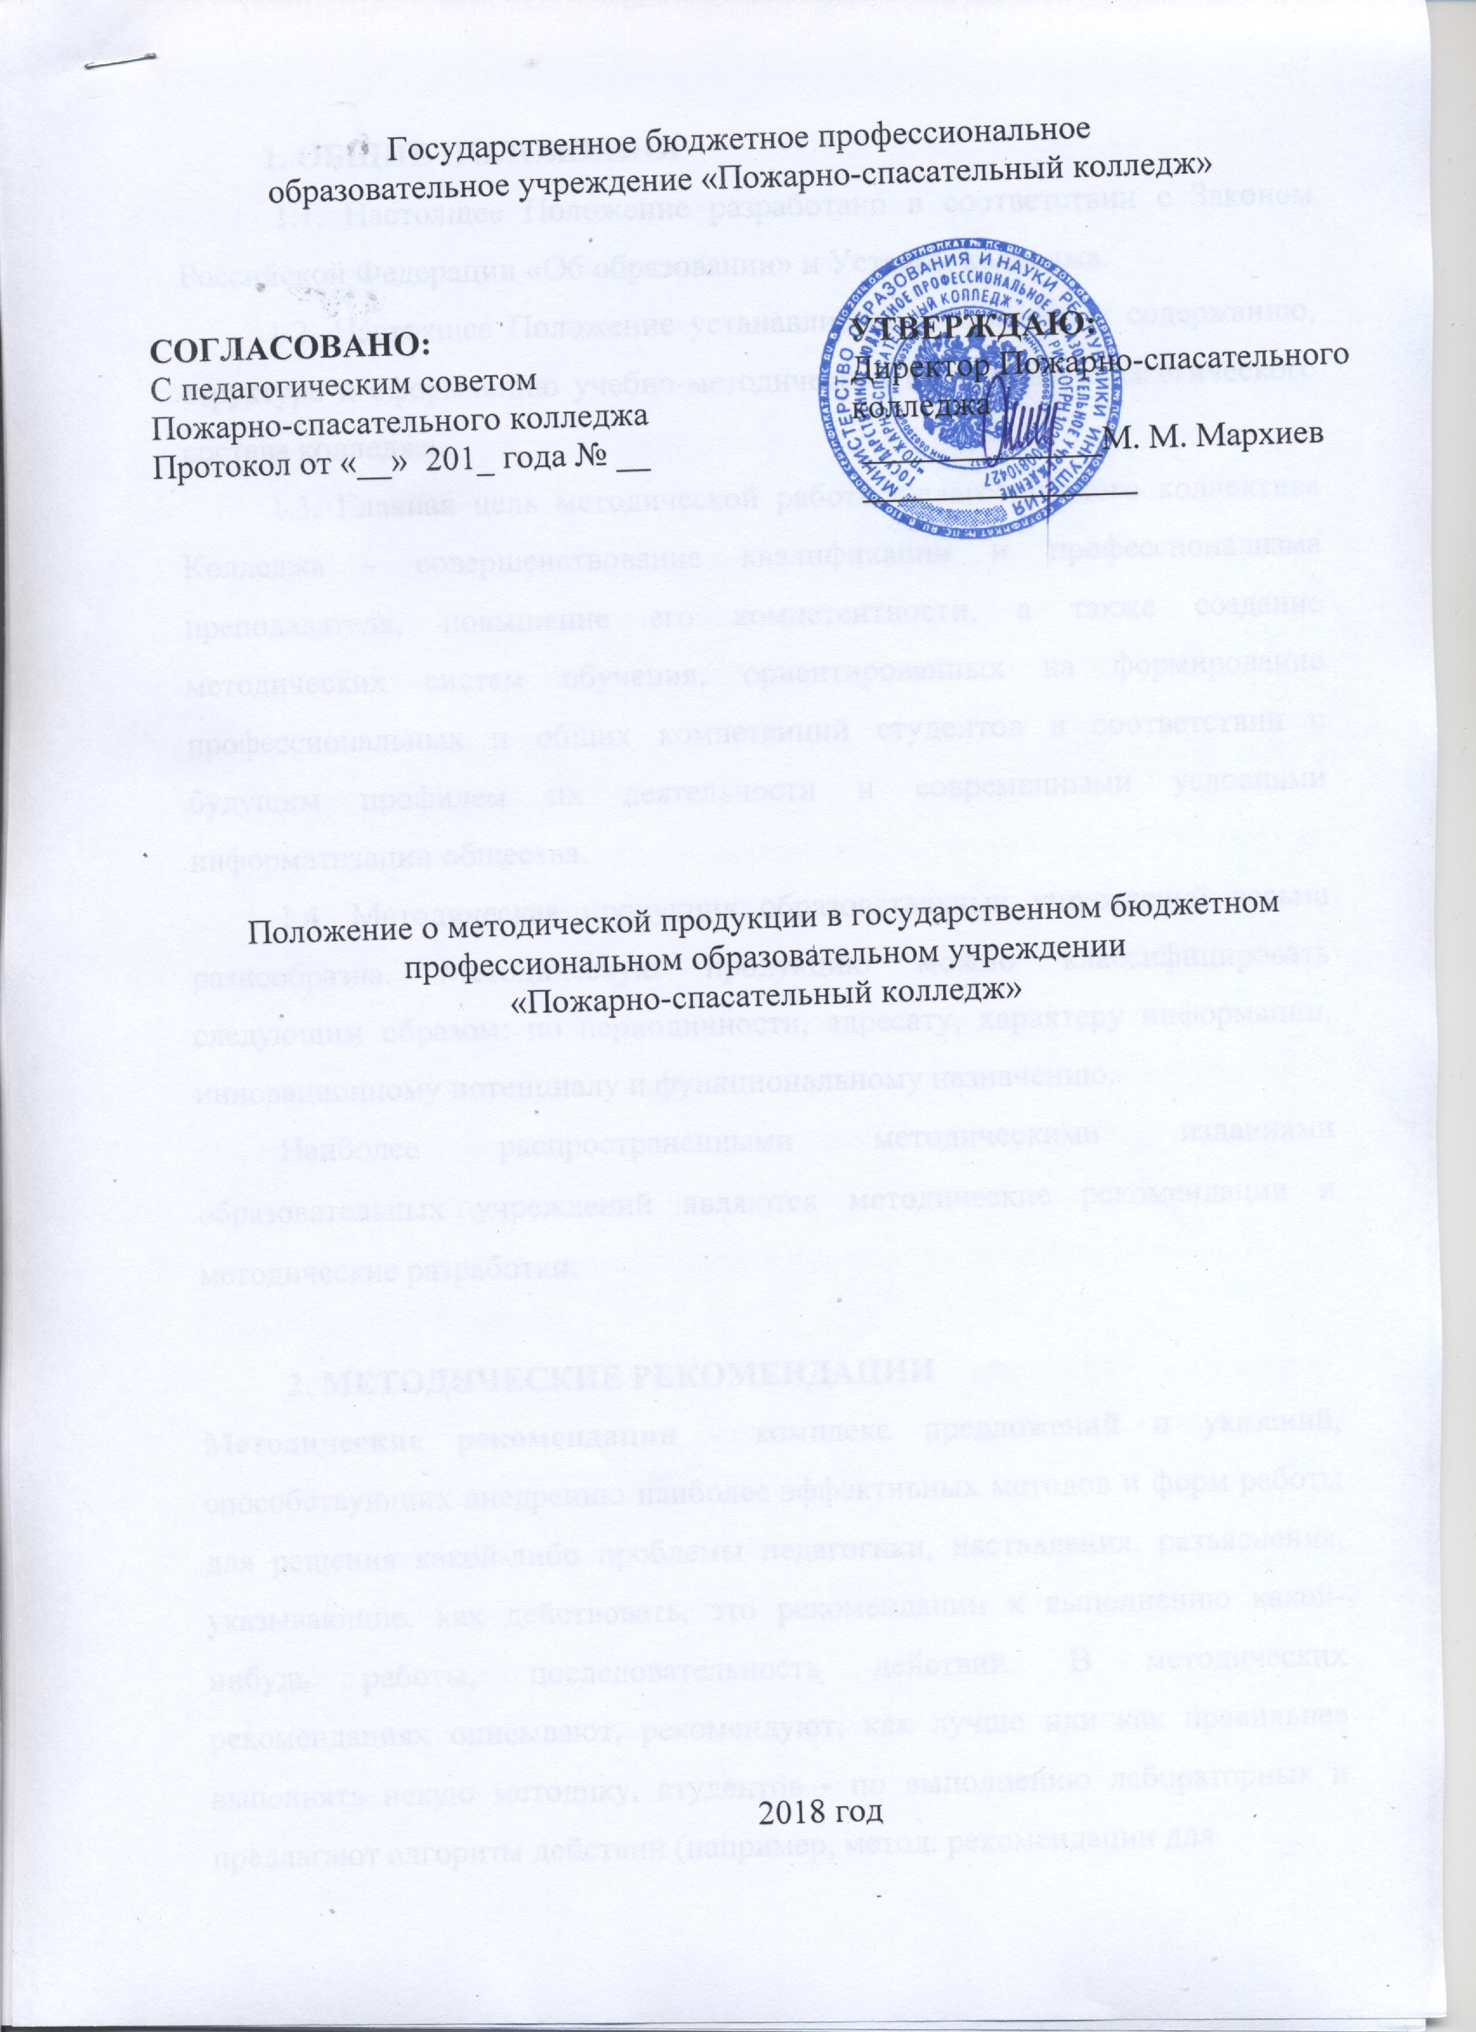

1. ОБЩИЕ ПОЛОЖЕНИЯ

1.1. Настоящее Положение разработано в соответствии с Законом Российской Федерации «Об образовании» и Уставом колледжа.

1.2. Настоящее Положение устанавливает требования к содержанию, структуре и оформлению учебно-методической продукции педагогического состава колледжа.
1.3. Главная цель методической работы педагогического коллектива Колледжа - совершенствование квалификации и профессионализма преподавателя, повышение его компетентности, а также создание методических систем обучения, ориентированных на формирование профессиональных и общих компетенций студентов в соответствии с будущим профилем их деятельности и современными условиями информатизации общества.

1.4. Методическая продукция образовательных учреждений весьма разнообразна. Методическую продукцию можно классифицировать следующим образом: по периодичности, адресату, характеру информации, инновационному потенциалу и функциональному назначению.

Наиболее распространенными методическими изданиями образовательных учреждений являются методические рекомендации и методические разработки.

2. МЕТОДИЧЕСКИЕ РЕКОМЕНДАЦИИ

Методические рекомендации - комплекс предложений и указаний, способствующих внедрению наиболее эффективных методов и форм работы для решения какой-либо проблемы педагогики, наставления, разъяснения, указывающие, как действовать, это рекомендации к выполнению какой-нибудь работы, последовательность действий. В методических рекомендациях описывают, рекомендуют, как лучше или как правильнее выполнять некую методику, студентов - по выполнению лабораторных и предлагают алгоритм действий (например, метод. рекомендации для

практических работ, по составу и отдельным разделам (их выполнению) курсового проекта, выполнения контрольных работ, подготовке к экзаменам, зачетам, к итоговой Государственной аттестации и т.п.).

Их задача - рекомендовать наиболее эффективные, рациональные варианты, образцы действий применительно к определенному виду деятельности (в том числе к мероприятию).

Методические рекомендации представляют собой особым образом структурированную информацию, определяющую порядок, логику и акценты изучения какой-либо темы, проведения занятия, мероприятия.

- методических рекомендациях обязательно содержится указание по организации и проведению одного или нескольких конкретных дел, иллюстрирующих методику на практике.

Методические рекомендации должны иметь точный адрес (указание на то, кому они адресованы: студентам, педагогам, родителям, педагогам-организаторам, классным руководителям и т.д.). Соответственно этому регламентируется терминология, стиль, объем методических рекомендаций.

Методические рекомендации могут быть составлены по разнообразным аспектам образовательной и научной деятельности преподавателей:

• методические рекомендации по изучению дисциплины;

• методические рекомендации для подготовки к семинарским (практическим) занятиям;

- методические рекомендации по выполнению контрольных работу методические рекомендации по выполнению курсовых работ, выпускных квалификационных (дипломных) работ;
- методические рекомендации по практике;

- методические рекомендации по изучению отдельных разделов (тем) учебной дисциплины;

- методические рекомендации (методические материалы) по организации какой-либо конкретной деятельности студентов и т.п.

2.1. Структура методических рекомендаций

Методические рекомендации как вид методической продукции включают:

- титульный лист;

- аннотацию;

- сведения об авторе (авторах);

- пояснительную записку;

- содержание;

- список рекомендуемой литературы по данной теме;

- приложения (при необходимости).

2.2. Пояснения к отдельным структурным элементам

методических рекомендаций

  - На титульном листе должны быть обозначены:

- название учреждения;

- название (с пометкой о виде методической продукции - методические рекомендации);

- название города;

- год разработки.

- На втором листе вверху приводится аннотация, включающая лаконичные сведения о:

• сути рассматриваемых вопросов;

- предназначении данных методических рекомендаций (какую помощь и кому призвана оказать настоящая работа - например, преподавателям, студентам);

- источнике практического опыта, положенного в основу рекомендаций (указать, на базе какого опыта разработаны данные метод. рекомендации);
- возможных сферах приложения предлагаемого вида методической продукции (в каких областях знания могут быть использованы настоящие рекомендации).

- сведения об авторе (авторах): фамилия, имя, отчество автора, должность, место работы, квалификационная категория или научная степень;

- согласования;

- рецензии (для методических разработок) (приложения 1, 2).

- Пояснительная записка должна содержать следующую информацию:

• обоснование актуальности разработки данных методических рекомендаций (здесь целесообразно дать краткий анализ положения дел по изучаемому вопросу: уточнить, в каких образовательных областях в настоящее время используются мероприятия (действия, методики и др.), сходные с предлагаемыми, в чем их достоинства и недостатки; охарактеризовать значимость предлагаемой работы с точки зрения реализации соответствующей образовательной программы, разъяснить, какую помощь и кому могут оказать настоящие методические рекомендации);

• определение цели предлагаемых методических рекомендаций (например: оказать методическую помощь преподавателям, помощь студентами; составить алгоритм подготовки и проведения занятия или мероприятия и т.п.);
• краткое описание ожидаемого результата от использования данных методических рекомендаций в учебном процессе (например: овладение опытом организации предлагаемой методикой может стать основой для проведения подобных занятий или мероприятий по разным учебным дисциплинам и профессиональным модулям, может способствовать повышению мотивации студентов и т.п.);

• обоснование особенностей и новизны предлагаемой работы в сравнении с другими подобными разработками, существующими в данной образовательной области.

4. Содержание

Содержание методических рекомендаций может быть связано с самыми разнообразными вопросами: решением определенной педагогической проблемы, решением ситуационных задач, проведением массовых мероприятий, учебно-исследовательской работы, изучением отдельных тем дисциплины, междисциплинарного курса, профессионального модуля, организации лабораторно-практических работ по дисциплине, внеаудиторной самостоятельной работы студентов, по прохождению учебной и производственной практики и т.п.
Поэтому содержание методических рекомендаций не имеет особо регламентированной структуры и может излагаться в достаточно произвольной форме. Например, его можно структурировать в следующей логике:

  - описать (на основе состоявшегося опыта деятельности), что именно рекомендуется делать по исследуемому вопросу (поэтапно) и как (с помощью каких форм и методов);

  - дать советы по решению:

- организационных вопросов (например, разработать план работы; определить этапы проведения мероприятия и сроки информирования его потенциальных участников, и т.д.);
- материально-технического обеспечения (Интернет-ресурсы);

- вычленить наиболее трудные моменты в организации и проведении описываемого вида деятельности (исходя из имеющегося опыта);

- предостеречь от типичных ошибок.

- Список рекомендуемой литературы по теме рекомендаций составляется в алфавитном порядке, в соответствии с современными правилами оформления литературных источников.

- Приложения включают материалы, необходимые для организации рекомендуемого вида деятельности с использованием данных методических рекомендаций, но не вошедшие в блок «Содержание». В числе приложений могут быть:
• планы проведения конкретных дел, мероприятий;

• тестовые задания;

• методики создания практических заданий, адресованных обучающимся;

• примерные вопросы к играм, конкурсам, викторинам;

• методики определения результатов по конкретным видам деятельности;

- схемы, диаграммы, фотографии, карты, ксерокопии архивных материалов;

- примерная тематика открытых мероприятий, экскурсий и т.д.

2.3. Методические рекомендации по выполнению контрольных

работ.

Содержат материалы, предназначенные для оказания помощи студентам при выполнении ими контрольных работ и при подготовке к отчетным мероприятиям по данной учебной дисциплине.
Примерная структура данных методических рекомендаций:

  - Предисловие.

- Введение.

- Методические указания по изучению отдельных разделов учебной дисциплины: рекомендуемая литература (с указанием глав, параграфов, страниц); краткие теоретические сведения по данному разделу теории; образцы решения (выполнения) задач или заданий.

- Варианты задач (заданий) для контрольных работ.

- Литература.

- Оглавление.

2.4. Методические рекомендации по выполнению курсовых работ,

выпускных квалификационных (дипломных) работ (проектов).

Содержит материалы, предназначенные для оказания помощи студентам в написании и оформлении названного вида творческих работ.

Примерная структура методических рекомендаций по выполнению курсовых и дипломных работ
  - Предисловие.

- Введение.

- Содержание и методика работы студента над курсовой или дипломной темой.

- Подготовка к защите и защита курсовых и дипломных работ.

- Приложения.

- Рекомендуемая литература.

- Оглавление.

2.5. Методические рекомендации к лабораторным (практическим)

работам (занятиям)

Предназначены для оказания помощи студентам по выполнению лабораторных работ в объеме определенного курса или его раздела. Данные методические руководства могут содержать следующие элементы: аппарат ориентировки (предисловие, оглавление, литература, приложения); аппарат организации проведения лабораторных работ (тематика лабораторных работ, цели и задачи их проведения, краткие теоретические сведения; последовательность выполнения лабораторных работ; задания, методические рекомендации по выполнению лабораторных работ, контрольные вопросы; рекомендуемая литература).

Примерная структура методических руководств к лабораторным и практическим работам:

- Предисловие;

- Содержание лабораторных работ: номер занятия; тема; цель и задачи работы; вопросы для повторения (по которым преподаватель может осуществлять допуск студентов к работе); задания (различных уровней сложности); вопросы для контроля; домашнее задание;

- Рекомендуемая литература (с указанием глав, параграфов,

страниц);

- Оглавление.

- Методическая разработка

Методическая разработка - это пособие, раскрывающее формы, средства, методы обучения, элементы современных педагогических технологий или сами технологии обучения и воспитания применительно к конкретной теме учебного занятия, теме учебной программы, преподаванию учебной дисциплины в целом. В методической разработке подробно излагают вопросы изучения отдельных, как правило, наиболее сложных для изучения тем учебных программ, сценарии проведения различных видов учебных занятий с применением технологий обучения. Это структурированный и подробно описанный ход проведения учебного занятия, мероприятия, изучения конкретной учебной дисциплины. Описание последовательности действий должно также включать описание учебной или иной цели, средства их достижения, ожидаемые результаты и сопровождаться соответствующими методическими советами по наиболее сложным для изучения тем учебных программ,

Методическая разработка отвечает на вопрос «как учить?»

Приступая к работе по составлению методической разработки, необходимо четко определить ее цель.

• разработка конкретного занятия;

• разработка серии занятий;

• разработка темы программы;

• разработка частной (авторской) методики преподавания учебной дисциплины;

• разработка общей методики преподавания учебных дисциплин;
• разработка новых форм, методов или средств обучения и воспитания; методическая разработка, связанная с новыми учебными
специальностями или специализациями, интегрированными курсами.

- методической разработке предъявляются довольно серьезные требования. Поэтому, прежде чем приступить к ее написанию, необходимо:

тщательно подойти к выбору темы разработки (тема должна быть актуальной, по данной теме у преподавателя должен быть накоплен определенный опыт;
внимательно изучить литературу, методические пособия, положительный педагогический опыт по выбранной теме; составить план и определить структуру методической разработки.

3.1. Требования, предъявляемые к методической разработке:

- Содержание методической разработки должно быть таким, чтобы преподаватели могли получить сведения о рациональной организации учебного процесса, эффективности методов и методических приемов, о формах изложения учебного материала и применения современных информационных средств обучения.

- Авторские (частные) методики не должны повторять содержание учебников и учебных программ, описывать изучаемые явления и технические объекты, освещать вопросы, изложенные в общепедагогической литературе.

- Методическая разработка должна учитывать конкретные материально-технические условия осуществления учебно-воспитательного процесса.

- Ориентировать организацию учебного процесса в направлении широкого применения активных форм и методов обучения.

- Должна содержать конкретные материалы, которые преподаватель может использовать в своей работе (карточки - задания, планы занятий, инструкции для проведения лабораторных работ, карточки-схемы, тесты, и т.д.).

- Материал должен быть систематизирован, изложен максимально просто и четко.
■ Язык методической разработки должен быть четким, лаконичным, грамотным, убедительным.

3.2. Структура методической разработки:

■ Титульный лист.

■ Содержание.

■ Введение (пояснительная записка).

■ Основная часть .

■ Заключение.

■ Список использованной литературы.

■ Приложения

Во введении (пояснительной записке) автор отвечает на вопрос, почему он выбрал эту тему и каково ее место в содержании профессионального образования.

- заключении подводятся итоги по тем проблемным вопросам, которые ставились автор, приступая к составлению методической разработки.
  - Основные требования к оформлению методической

продукции

4.1. Требования к оформлению текста:

- Формат А 4.

- Поля: верхнее, нижнее, правое, левое - 2 см.

- Абзацный отступ - 1,25 см.

- Номера страниц - арабскими цифрами, справа внизу страницы, титульный лист включается в общую нумерацию, но на нем не указывается номер.

- Шрифт (гарнитура) - Times New Roman., кегль - 14;

- Межстрочный интервал (интерлиньяж) - 1,5.

- Выравнивание текста - по ширине.

- Исключить переносы в словах.

4.2. Текст разделяется на разделы и подразделы. Им присваиваются порядковые номера, обозначаемые арабскими цифрами. Наименования разделов в тексте оформляют в виде заголовков. Заголовок раздела набирается заглавными буквами, шрифт 14, выделяется полужирным, размещается по центру. Основной текст отделяется от заголовка пустой строкой. Заголовки подразделов начинаются с абзаца. Точку в конце заголовков не ставят. Подчеркивать заголовки не следует. Каждый раздел рекомендуется начинать с нового листа.
4.3. В содержании последовательно перечисляются заголовки разделов, подразделов с указанием номеров листов, на которых начинается материал.
4.4. Иллюстрации обозначаются словом «Рисунок » и имеют название.

4.5. Приложения располагают в самом конце работы в порядке их упоминания в тексте. Каждое приложение начинается с новой страницы. Справа страницы пишут слово «Приложение» и его обозначают арабской цифрой, например «Приложение 1».

4.6. Общий объем методической разработки должен составлять не менее 10 листов компьютерного текста.

Объем основного содержания - не менее половины всей рукописи. Объем приложений не лимитируется, но они должны соответствовать

тексту (ссылки на них в тексте обязательны).

4.7. Ссылки на используемую литературу в тексте следует давать в квадратных скобках.

4.8. Список используемых источников должен содержать 10-15 названий. Если разработка носит только практический характер, не требующий теоретических ссылок, то список используемых источников можно опустить.
Список используемых источников необходимо оформлять в соответствии с ГОСТ 7.1. - 2003.
5. Порядок рассмотрения методической продукции

5.1. Методическая продукция рассматривается на заседании предметно­ цикловой комиссии. Решение «рекомендовать методические рекомендации /разработку к утверждению» оформляется протоколом.

5.2. После рассмотрения на заседании ПЦК методическая продукция направляется на согласование в методический кабинет колледжа.

5.2. На основании решения ПЦК и согласования с методистами колледжа Методическая продукция утверждается заместителем директора по теоретическому обучению.
5.3. Ответственность за соответствие методических указаний федеральным государственным образовательным стандартам среднего профессионального образования и современному состоянию образования и науки несёт методическая комиссия, за которой закреплено обучение по данной учебной дисциплине/профессиональному модулю.
5.4. Ответственным за своевременность разработки, качество и достаточность содержания методических указаний является преподаватель, назначенный осуществлять занятия на текущий учебный год в соответствии с распределением нагрузки в колледже.

5.5. Методические разработки должны иметь рецензии. Методические аспекты материалов могут рецензироваться специалистами в области методического обеспечения. Рецензирование содержания методических материалов осуществляется специалистами в данной области или работодателями.

Рецензия должна содержать:

- наименование темы MP;

- кем выполнена разработка;

- упоминание о количественном объёме текстовой части и о количестве приложений;

- краткий перечень основных вопросов, изложенных в методической разработке;
- значимости MP;

- выводы о качестве изложенного в методической разработке материала,

- развёрнутая научно обоснованная оценка ведущих идей рецензируемого материала, отмечена его достоверность, соответствие современному состоянию науки по данному вопросу.

Автор рецензии должен последовательно изложить свою позицию по ключевым вопросам рецензируемого материала, высказать своё отношение, взгляды на работу в целом и на главные её положения.
В заключении автор рецензии должен сделать выводы и высказать свои рекомендации по изданию и использованию MP средним

профессиональным учебным заведением в учебном процессе для преподавателей или студентов;

- должность и место работы рецензента, его подпись, печать.

ПРИЛОЖЕНИЕ 1

Пример оформления титульного листа

Государственное бюджетное профессиональное образовательное учреждение
«Пожарно-спасательный колледж

Экономика отрасли

Методические рекомендации по выполнению курсовой работы по теме «Организация работ и расчет технико-экономических показателей.............»
Для студентов СПО по специальности

20.02.02. Защита в ЧС

Базовый уровень

Сунжа

201 год

ПРИЛОЖЕНИЕ 2

Пример оформления оборота титульного листа

  - АННОТАЦИЯ

- РАЗРАБОТАНО: Ф.И.О. —должность разработчика

- СОГЛАСОВАНО:

Должность ФИО Подпись Дата

Методист

Председатель №

протокола, дата

ПЦК

- Рецензенты (для методических разработок)

Должность ФИО Подпись Дата

